**Drehung I**

**1. Aufgabe: Drehe das Dreieck ABC um F mit dem Winkel 100°**

**mit dem Uhrzeigersinn.**

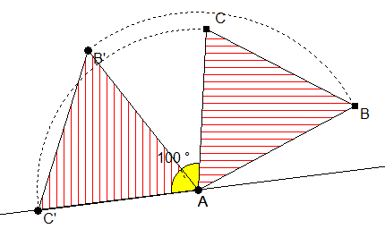

**2. Aufgabe: Drehe das Sechseck ABCDEF um z mit dem**

**Winkel 100°.**

